Descripción Inicial del sistema
_____________________________________________________________________________________________________________________________________________

Modelado de usuarios

Mario Ortega Aguayo 76439773D Manuel Jesús García Manday 48893432D Pablo Martín-Moreno Ruíz 76654141V María Victoria Santiago Acalá 76656695H

Índice de contenidos

Plantilla del personaje 1.....................................................................3
Plantilla del personaje 2.....................................................................5
Plantilla del personaje 3.....................................................................7
Plantilla del personaje 4.....................................................................9
Plantilla del personaje 5....................................................................11

PLANTILLA DEL PERSONAJE 1
Nombre | María Ortega | 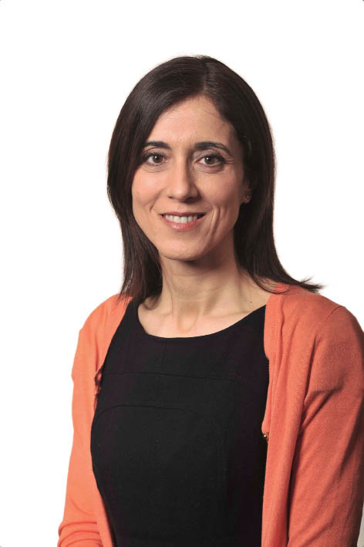
Edad | 35 años
Sexo | Mujer
Educación | Formación profesional de grado medio en Técnico de Gestión Administrativa.
Contexto de uso
Cuándo | Usa el ordenador y su dispositivo móvil diariamente.
Dónde | Los usa en su trabajo de administrativo en la oficina, en la calle y en su hogar.
Tipo de ordenador | Usa un ordenador de sobremesa en su oficina y en la calle y la casa usa un dispositivo móvil.
Misión
Objetivo | Quiere usar nuestra aplicación para encontrar el parking más cercano a la clínica dental donde desea ir sin perder tiempo buscando aparcamiento más lejano de la clínica debido a que la zona se encuentra en obras y la mayoría de las zonas de aparcamiento azul y blanca no son accesibles.
Expectativas | Espera que la información que ofrece sea real y que proporcione realmente lo que ofrece que en su caso es solventar el problema de encontrar un parking cercano a la clínica dental a la que desea ir sin perder tiempo en atascos ni dando vueltas por zonas congestionadas.
Motivación
Urgencia | Muy Alta - en 5 horas
Deseo | Desea alcanzar su objetivo porque necesita llegar a la consulta para la hora a la que tiene la cita ya que si se retrasa tendrá que esperar a que la atiendan o incluso perderá su turno.
Actitud hacia la tecnología
Precavida

PLANTILLA DEL PERSONAJE 2
Nombre | Luisa Sánchez | 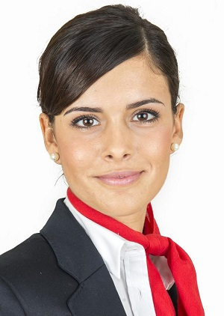
Edad | 27
Sexo | Mujer
Educación | Graduada en Relaciones Laborales
Contexto de uso
Cuándo | Usa el ordenador y el móvil diariamente.
Dónde | Usa el ordenador y el móvil en su puesto de trabajo, en su casa y en la calle.
Tipo de ordenador | Usa un ordenador de sobremesa en la recepción del hotel y la casa; y en la calle usa un dispositivo móvil.
Misión
Objetivo | El objetivo principal por el que usa nuestra aplicación es llegar a tiempo a su puesto de trabajo en su vehículo estacionando en el parking más cercano evitando así perderse por la ciudad que desconoce ya que ha llegado recientemente.
Expectativas | Espera que la aplicación sea de fácil uso e intuitivo, que sea exacta y veraz con la información que ofrece y que principalmente le permita aparcar en el parking más cercano evitando así llegar tarde a su trabajo.
Motivación
Urgencia | Media - desea usarla para dentro de tres días
Deseo | Desea alcanzar su objetivo debido a que ha llegado recientemente a la ciudad y no conoce donde puede aparcar, no puede usar el transporte público debido a una huelga y además porque el hotel en el que trabaja se encuentra en el centro de la ciudad el cual suele ser inaccesible.
Actitud hacia la tecnología
Agresivo.

PLANTILLA DEL PERSONAJE 3
Nombre | Pepito Pérez | 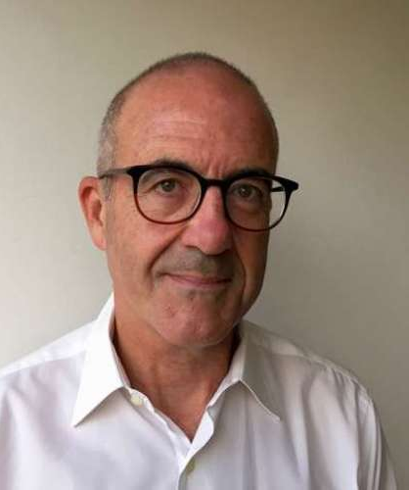
Edad | 59
Sexo | Hombre
Educación | Técnico en Farmacia y Parafarmacia
Contexto de uso
Cuándo | Usa el ordenador y el móvil diariamente.
Dónde | Usa el ordenador en su puesto de trabajo, en su casa y el móvil en la calle.
Tipo de ordenador | Usa un ordenador de sobremesa en la farmacia y un dispositivo móvil.
Misión
Objetivo | Tiene cita para pagar una multa de tráfico un poco antes de entrar al trabajo, por lo que no puede perder tiempo en buscar aparcamiento por el centro y necesita saber si hay disponibilidad en los parkings cercanos a la oficina de la DGT.
Expectativas | Espera que la aplicación sea sencilla de usar y veraz en la información que ofrece ya que si es errónea perderá su turno.
Motivación
Urgencia | Alta - para el siguiente día.
Deseo | Desea aparcar cerca de las oficinas de la DGT y con tiempo suficiente ya que si pierde su turno no podrá pagar la multa, lo que hará que tenga que pedir otra cita, tendrá que pedir otro dia libre en su trabajo y la sanción podrá incluso incrementarse.
Actitud hacia la tecnología
Tímido

PLANTILLA DEL PERSONAJE 4
Nombre | Mitch Bucanan | 
Edad | 65 años
Sexo | Hombre
Educación | Actor
Contexto de uso
Cuándo | El ordenador lo usa en ocasiones por las tardes o por la noche mientras que el móvil lo usa diariamente.
Dónde | Usa el ordenador en su casa y el móvil en el plató, calle y en su casa.
Tipo de ordenador | Usa un dispositivo móvil y un ordenador portátil.
Misión
Objetivo | Quiere usar nuestra aplicación debido a que próximamente va a viajar a Granada y desea encontrar aparcamiento en el parking cercano al hotel donde se va a alojar.
Expectativas | Espera que la aplicación sea eficiente y veraz.
Motivación
Urgencia | Alta - puesto que lo necesita para el siguiente dia.
Deseo | Desea alcanzar su objetivo porque el hotel donde se encuentra hospedado es de difícil acceso y estacionamiento ya que se encuentra en el centro de la ciudad. Además no quieren perder demasiado tiempo buscando aparcamiento.
Actitud hacia la tecnología
Precavido.

PLANTILLA DEL PERSONAJE 5
Nombre | Samanta Martínez | 
Edad | 32 años
Sexo | Mujer
Educación | Profesora de matemáticas
Contexto de uso
Cuándo | Suele utilizar el móvil a todas horas, ya que tiene varios grupos de WhatsApp y una gran vida social.
Dónde | Suele usar el móvil en cualquier lugar.
Tipo de ordenador | Usa un dispositivo móvil.
Misión
Objetivo | Suele usar nuestra aplicación porque suele olvidar pagar el ticket del parking pero ella no utiliza otros servicios.
Expectativas | Realizar su pago correctamente desde el móvil.
Motivación
Urgencia | Necesita que funcione correctamente e instantáneamente porque sino generará una larga cola.
Deseo | Porque necesita salir del parking y no puede abandonar su vehículo.
Actitud hacia la tecnología
Extrovertida

